**Historia de usuario**

**Formato de perfil con información básica del candidato o postulante**

|  |  |
| --- | --- |
| **Yo como** | Candidato/Postulante |
| **Deseo** | Que se pueda capturar la información básica del candidato / postulante y se filtre las Vacantes de acuerdo a su perfil. |
| **Para** | Visualizar las posibles vacantes que se ajusten al perfil del candidato o postulante |

**Dado** Que cuando ingresa a la pagina de empleos solo se visualiza las vacantes a nivel general de los cargos en general

**Cuando** el candidato o postulante desea saber de las Vacantes debe seleccionar uno por uno las opciones que se visualizan para validar si su perfil es el solicitado para ejercer la vacante

**Entonces** es necesario ajustar la parametrización actual de la página en el Módulo Empleos, de forma que le permita al Candidato o Postulante contar con una opción de incluir su información Básica para que esta información le seleccione y pueda visualizar las vacantes a que pueda aplicar

**Criterios de Aceptación**

**AC1.** Una vez el Candidato o postulante este en la página Web, dentro del Módulo “Empleos”, cuando se seleccione la opción Convocatorias, sea redireccionado a un formato de Datos Básicos el cual sirva como base de datos en la bolsa de empleos y permita ubicarlo en las posibles vacantes que se encuentren habilitadas a su perfil.

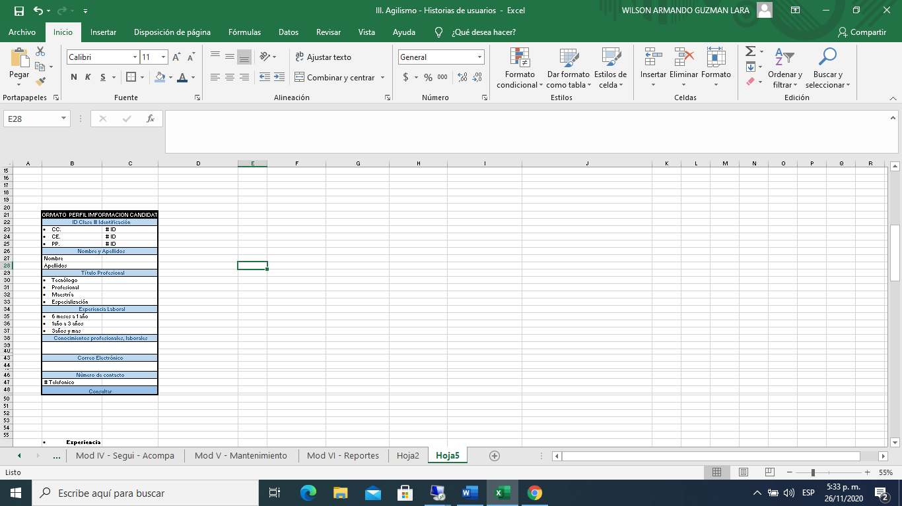

**AC2.** El formato debe incluir los campos con la información básica del candidato (ID,Nombre,Apellido,Título profesional,Experiencia,Conocimientos,correo electrónico, Número de Contacto)

Características del Formato por campos:

* **ID Clase # Identificación:** Listado de Clases de ID incluyendo campo para digital # ID para ser digitado por el candidato:
* CC. # ID
* CE. # ID
* PP. # ID
* **Nombre y Apellido:** deberá incluir en los campos editables la información respectiva:
* Nombre Completo
* Apellidos
* **Título Profesional:** deberá escoger las opciones que tiene el formato:
* Tecnólogo
* Profesional
* Maestría
* Especialización
* **Experiencia Laboral:** Listado de rangos en meses y años de experiencias
* 6 meses a 1 año
* 1año a 3 años
* 3años y mas

**Conocimientos profesionales, laborales:** describir en un campo determinado las experiencias profesionales y laborales del candidato.

* Campo de descripción editable.

**Correo Electrónico:** Campo editable para escribirla dirección electrónica del candidato para contactarlo

* Dirección Electrónica (Correo electrónico Campo editable)
* **Numero de contacto:** Campo editable para digital número de Celular ,Teléfono fijo Profesional
* Numero de celular y teléfono fijo

***Pantallas actuales:***

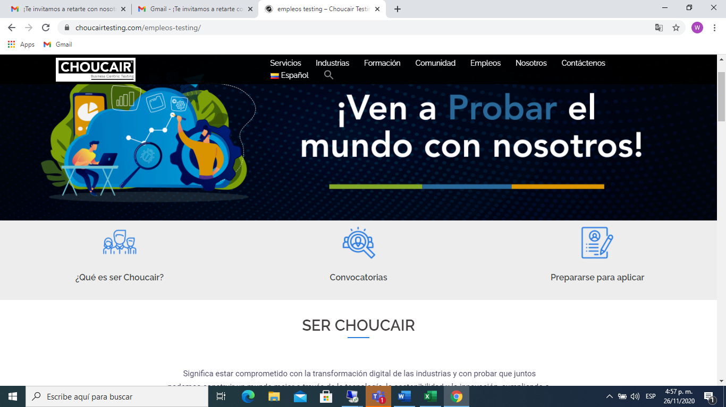

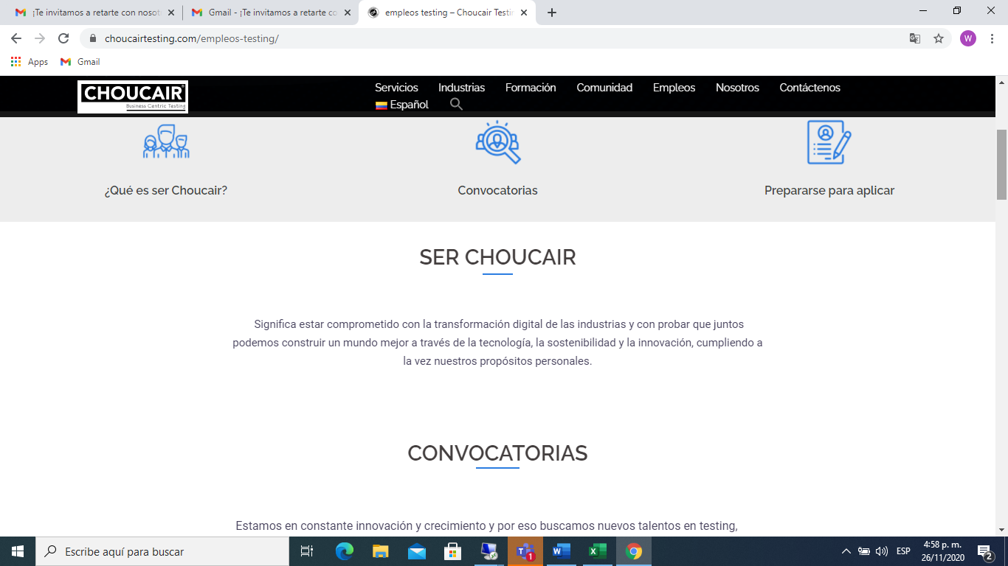

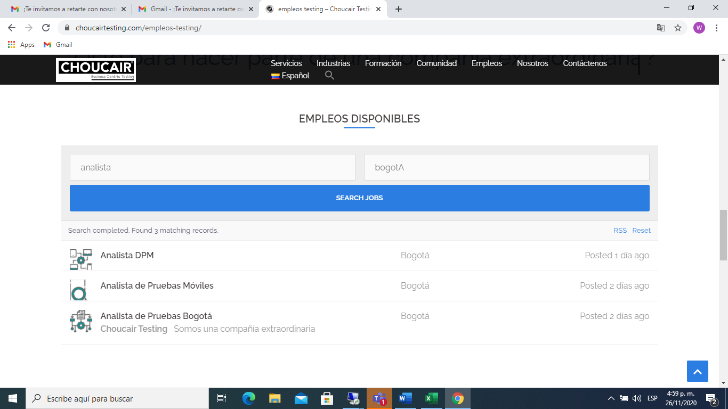

***Pantalla Propuesta:***

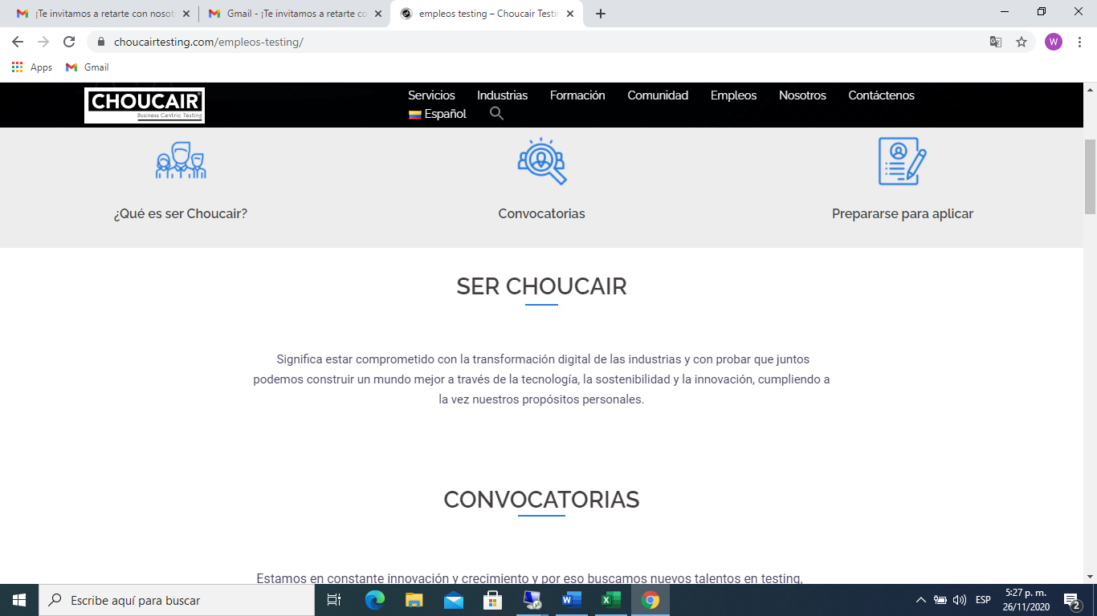



**AC4.** En la parte inferior del Formato se deberá incluir un botón de consultar, para validar la información ingresada en los campos determinados por el candidato con los cuales la aplicación direccionara automáticamente las posibles vacantes que aplican al perfil de candidato.

